Урок 6. Вебинар. Операторы, фильтрация, сортировка и ограничение. Агрегация данных

1. Создать и заполнить таблицы лайков и постов.

2. Создать все необходимые внешние ключи и диаграмму отношений.

3. Определить кто больше поставил лайков (всего) - мужчины или женщины?

4. Подсчитать общее количество лайков десяти самым молодым пользователям (сколько лайков получили 10 самых молодых пользователей).

5. Найти 10 пользователей, которые проявляют наименьшую активность в использовании социальной сети

(критерии активности необходимо определить самостоятельно).

Задание 1.
Таблица была создана по данным из предыдущего урока, а заполнил в генераторе данных. Дополнительно прикреплю дамп БД.

Задание 2.
Ключи успешно созданы. Был один мучительный момент, не мог понять почему не получается создать внешний ключ к группам от постов. Потом понял, что групп 20, а комьюнити_ид – 100. Пришлось отредактировать, после все успешно создалось.

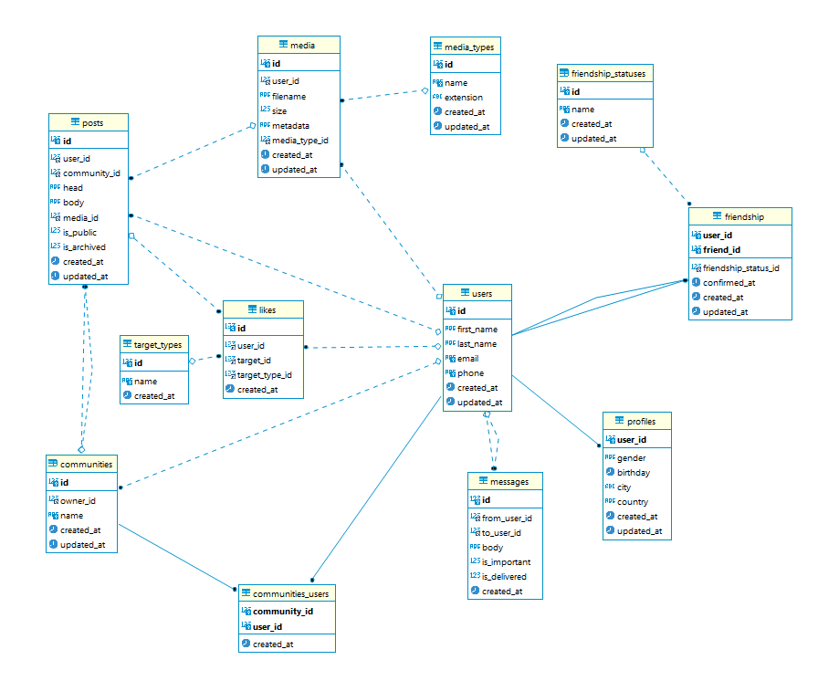

Диаграмма БД – vk

Задание 3.

Когда выполнял задачу, немного забежал вперед. Надеюсь, не критично:

SELECT gender, COUNT(likes.id) as "Количество лайков"
FROM profiles

INNER JOIN likes ON likes.user_id = profiles.user_id GROUP BY gender;

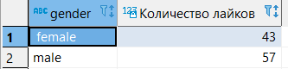

Задание 4.

Думал, что сначала надо вывести 10 самых молодых участников и количество поставленных лайков. А оказалось проще…

SELECT COUNT(likes.id) as "Количесво лайков 10 самых молодых пользователей"
FROM likes WHERE user_id IN
(SELECT * FROM (SELECT user_id FROM profiles ORDER BY birthday DESC LIMIT 10)
AS young);

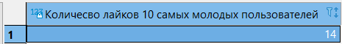

Задание 5.
Здесь считал количество лайков, постов и медиа контента у одного человека. Сумма характеризовала активность.

SELECT CONCAT(users.first_name, ' ', users.last_name) as name,
(SELECT FLOOR(((TO_DAYS(NOW())-TO_DAYS(birthday))/365.25)) FROM profiles
WHERE user_id = users.id) as age,
(
(select count(target_id) from likes where user_id = users.id) +
(select count(id) from posts where user_id = users.id) +
(select count(id) from media where user_id = users.id)
) AS active
FROM users ORDER BY active LIMIT 10;
